扩散加权成像（Diffusion Weighted Imaging, DWI）
反向传播（Back Propagation, BP）
PRF方法由于其测温原理所限，目前仍存在一些不足，比如无法检测绝对温度、易受运动和磁场漂移影响以及对脂肪不敏感等，
1.1.1核磁共振的原理

只有当自旋量子数I≠0的原子核才会做自旋运动，并具有核磁共振活性。这种自旋运动常用自旋角动量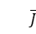描述。当自旋运动发生时，原子核中的正电荷也会随之旋转，在原子核周围产生一个环形电流，根据毕奥萨伐尔定律，该环形电流会产生一个垂直于其所在平面的磁场。虽然在自然环境下，每个质子的自旋运动会产生一个带一定方向的小磁场，但这些磁场会因为质子无规律地排列而相互抵消，最终使得人体在宏观上不显磁性。当人体处于一个静磁场B0时，质子的排列变得有规律，其中一部分质子的磁场方向与静磁场方向平行且相同，另一部分与静磁场方向平行但相反，前者的数量通常对于后者，这样就产生了一个与静磁场方向相同的纵向宏观磁化矢量。当质子的磁场方向与静磁场方向平行且相同时，其处于低能态。核磁领域的共振现象就是指低能态的质子因吸收了外界射频能力而发生跃迁，该射频能量的频率需与质子的拉莫尔频率相等。从微观上来说，核磁共振现象的本质是处于低能态的质子吸收能量后跃迁到高能态；从宏观上来看，就是外加射频脉冲使纵向磁化矢量发生了偏转，且偏转角度和射频能量呈正相关。
1.1.2磁共振信号的产生
低能态的质子不断向高能态跃迁，高能态的质子数逐渐增多，最终使得高低能态的质子数量达到平衡。当外在的射频激励关闭后，处于饱和状态的质子无法保持平衡状态，从而向外以辐射电磁波的形式释放能量，这种由非平衡状态向平衡状态转化的过程，称之为弛豫过程。当撤掉射频场时，横向磁化矢量M_{xy}在减小的过程中会不断地切割横向平面内的接收线圈，这将导致线圈内的磁通量发生变化从而产生一个阻尼震荡电动势，这种震动衰减是最初的磁共振信号。
1.1.3磁共振信号的空间定位和K-空间
磁共振机器在扫描过程中需要对信号进行空间编码，使每个体素的信号与空间上的相应位置一一对应。空间定位编码一般包括层面选择、相位编码和频率编码。K-空间由相位编码和频率编码采集到的磁共振信号构成，它实际上是一个复数域空间。K-空间上每个点的数值代表该点的信号强度，且每个点的数值来自所有激发层面。因此，K-空间上的数据点和图像上的数据点无一一对应关系，但是它们对图像上的所有像素都有贡献，只是权重不同。K-空间中每个数据点包含实部和虚部，由于K-空间具有共轭对称性，相对称的两个数据点的实部相同，虚部互为共轭复数，于是我们可以通过采集一半的K-空间数据重建出另一半。最后将K-空间的全部数据通过傅里叶变换转化为真实的MRI图像。

2.6质子共振频率
当温度升高时，氢键会伸长、弯曲和破坏，这时更多的结合水转化为自由水，PRF随着温度的升高而减小。在-15℃-100℃温度范围内，PRF和温度都具有很好的线性关系，且纯水的热敏感系数大概是-0.01ppm/℃。
2.6.2基于PRF位移的相位成像
使用GRE序列（梯度回波脉冲序列）检测由温度变化所引起的相位变化，可以间接地实现MRI测温。通常会在加热前采集一幅或多幅图像作为参考图像，然后利用加热期间采集的图像减去参考图像来获得相位的改变。相位差与温度改变量以及回波时间成比例：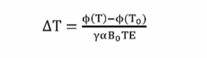
其中，Φ(T)是当前相位图，Φ（T₀）是参考相位图，γ是旋磁比，α是热敏感系数，B₀是主磁场强度，TE是回波时间。
优化回波时间可以改善图像的对比度以及测温的准确性。在GRE序列中，温度依赖的相位差信噪比（SNR）的公式：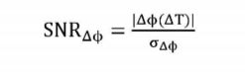
其中ΔΦ（ΔT）是相位差，σ_{ΔΦ}是相位差图像的标准差。σ_{ΔΦ}=σ/A，A是信号强度。
GRE图像的信号强度取决于组织的物理参数和成像序列参数（比如回波时间、重复时间和翻转角等）。如果组织类型不变，GRE信号强度随着TE的增加呈e指数减小。另一方面，相位位移也随回波时间线性增加。

3.2.2测温和加热设备
本实验使用的测温设备采购自北京菲博泰光科技有限公司，它是由两个带有传感器的探头和一个测温主机组成的光纤温度在线监测装置。实验涉及两种加热方式：水浴加热和激光加热。我们使用一种恒温加热装置进行水浴加热；激光加热设备由浙江大学许科帝课题组提供，最大功率20W，波长980nm。需要说明的是，在水浴加热实验中，只检测降温过程。因为恒温加热装置是非磁兼容的，无法放到扫描室内同步进行加热和MRI扫描。
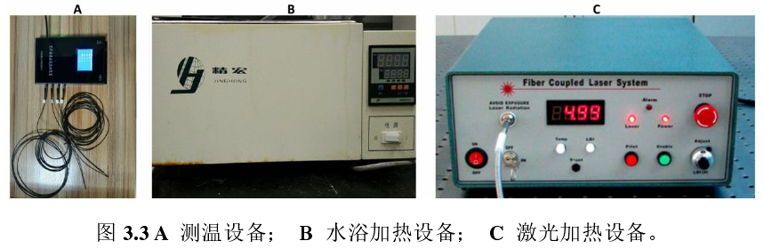

3.2.3MRI扫描
GRE序列参数：TR/TE=30/10ms，层厚=2mm，层间距=2mm，层数=3，翻转角=10°，矩阵大小=128×128，空间分辨率=1.72×1.72×3mm³，FOV=220×220mm²,重建模式：Magnitude/Phase，扫描时间9s。温度每变化0.5℃，记录温度计的示数，同时扫描一次GRE序列。PRF测温结果的展示一般分为基于感兴趣区（Region of Interest, ROI）和基于体素两种。
3.3PRF数据处理
3.3.1强度图像处理
首先分离目标区（琼脂仿体）与参考区（油）。选择一个合适的阈值来二值化强度图，目的是分别获得目标区和参考区的mask。
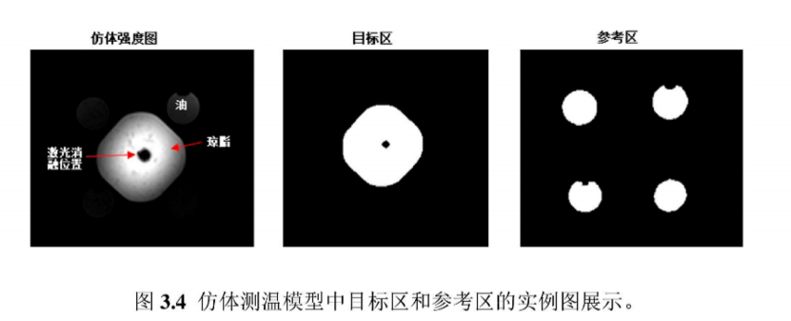
3.3.2相位解缠绕
MRI图像的原始空间（即K-空间）是一个复数域空间，对每个点取相位，即可获得相应的MRI相位图。在-π和π之间的点遇到轻微的波动时，其相位值就会发生2π的跳跃，从而发生相位纠缠。要想得到真实准确的相位值，必须对MRI的相位图进行解纠缠，也就是要把相位折叠区域的值变成连续的相位变化。使用复数相减法可以有效地消除相位纠缠问题：
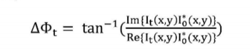
其中，ΔΦ_{t}是t时刻的相位改变量，I_{t}(x,y)为t时刻复数域的信号值，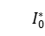(x,y)为参考相位I₀(x,y)的共轭复数。
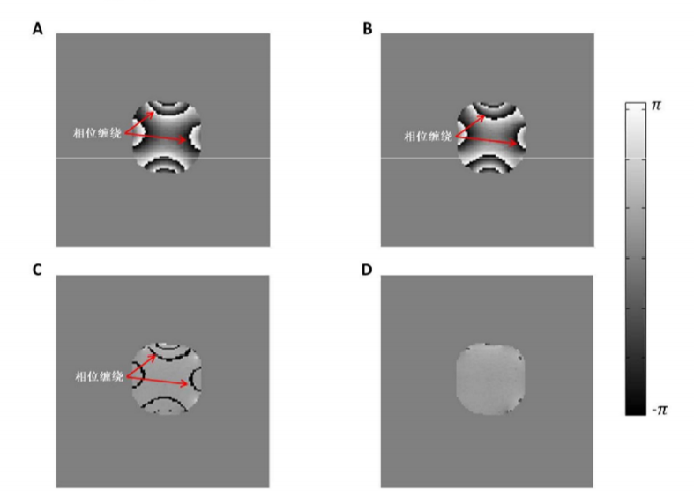
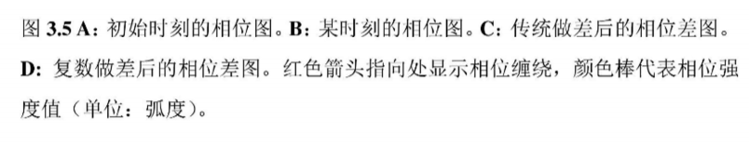
3.3.3运动矫正
被测物体在扫描期间的运动也会对最后的测温结果造成显著影响。MRI扫描期间的运动分为两种：扫描内和扫描间。扫描内的运动是指单次扫描期间物体内部发生的运动；扫描间的运动是指不同扫描之间物体的运动。本实验使用的是琼脂仿体，故暂不考虑扫描内的运动情况。本研究采用了动态参考相位，即对相邻的相位图进行复数作差，使用每个相位图上一时刻的相位图作为其参考相位图。相位差的计算如下公式：
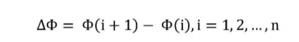
3.3.4去噪处理
为了尽可能减小噪声对最后测温结果的影响，我们对相位差图进行了高斯平滑。我们使用了四个较小的油仿体信号进行磁场漂移矫正，数据采样点有限。为排除某些奇异值对结果的影响，我们首先对油仿体的数据进行排序，然后取样落在[0.05, 0.95]区间的数据点进行后续的漂移矫正。
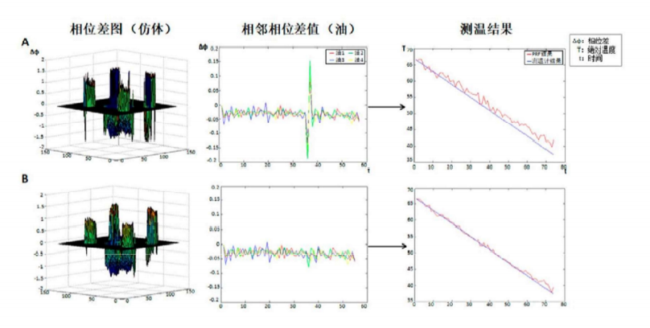
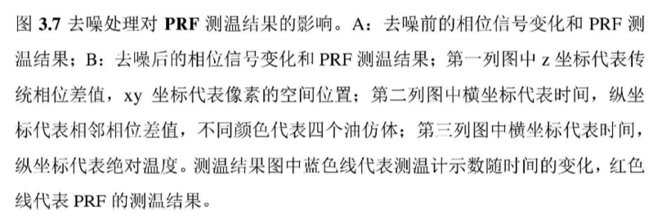
3.3.5空间磁场漂移矫正
PRF测温时需要外磁场在时间和空间上保持一定的稳定性，但是由于扫描过程中高强度梯度场的工作、超导电流的持续损耗、磁体结构或者梯度线圈的环境变化等因素可能造成主磁场的漂移，这将会严重影响测温结果的准确性。研究表明，1.5T MRI机器的磁场漂移率大概是0.1ppm/hour或者6.4Hz/hour，水的共振频率随温度的变化率是0.01ppm/℃或者0.64Hz/℃，这意味着如果热消融治疗持续一个小时，由磁场漂移引起的温度变化是10℃，而一般临床热治疗的最大温度改变量大概是6℃-8℃。
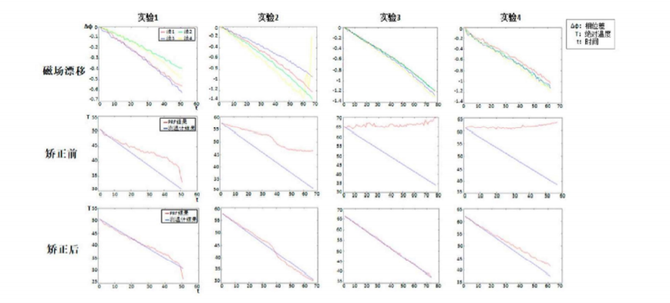
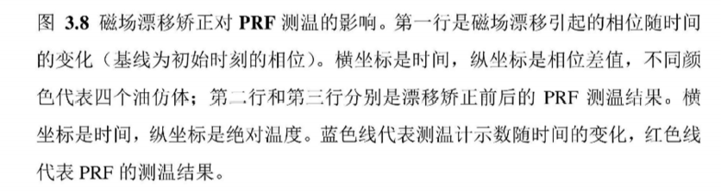
使用二次拟合进行磁场漂移矫正。
以植物油作为内参，并结合二次拟合矫正方法的策略是PRF测温中最优化的磁场漂移矫正方案。
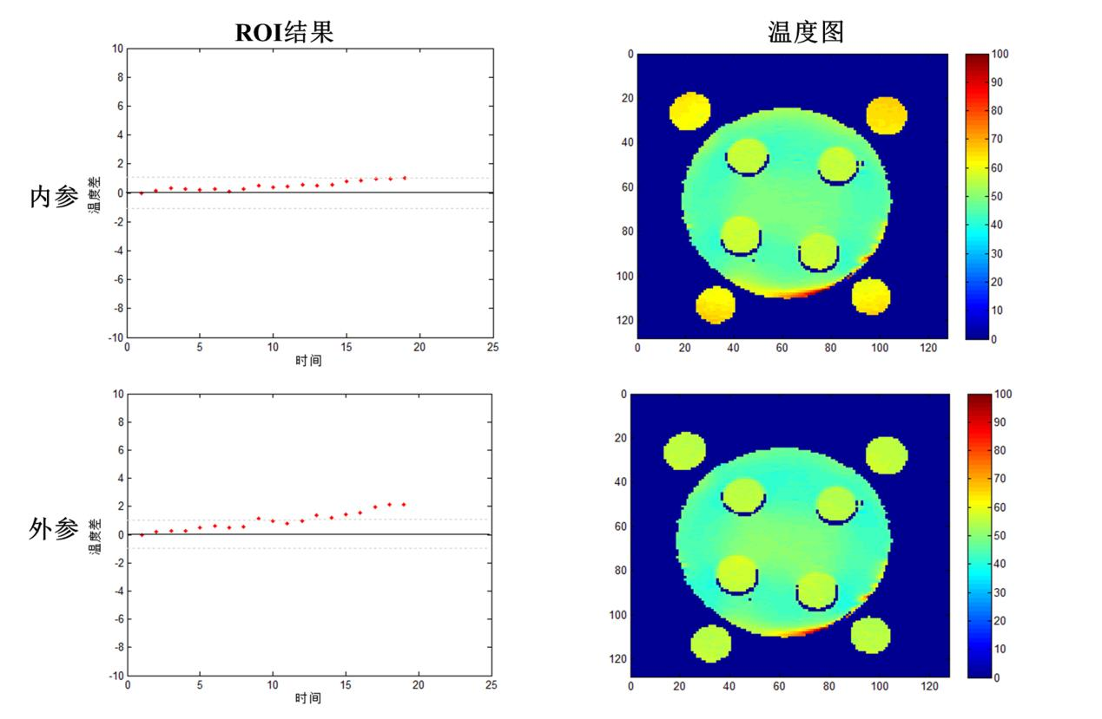

3.3.6ROI的选择
选择和探头线相邻的像素集作为ROI的结果更加准确。
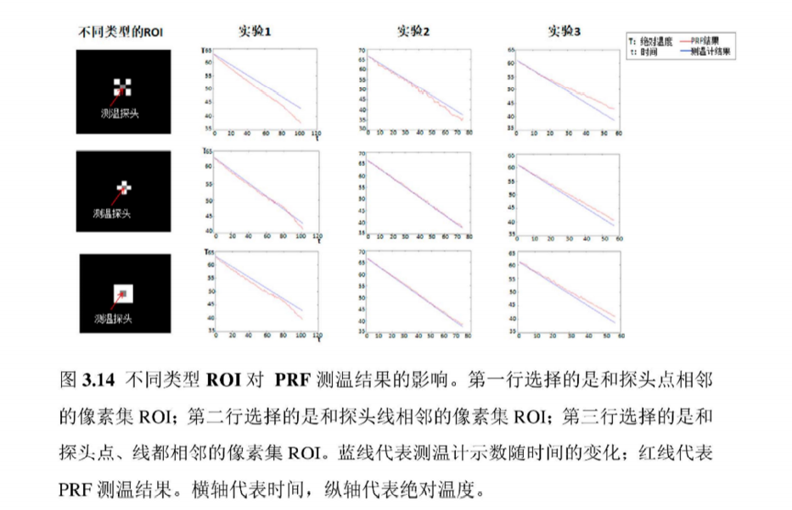

温度分布图展示

